Školní rok: | Pohyb kuličky po nakloněné rovině | Třída:
Datum: | Jméno a příjmení: | Protokol č.
Spolupracoval:

Pomůcky: nakloněná rovina, stopky, kulička, váhy, metr
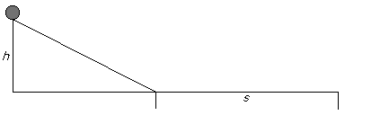
Postup:

Kulička na vrcholu nakloněné roviny má potenciální energii E_{p} = m g h. Jestliže kuličku pustíme na konci nakloněné roviny získá kinetickou energii posuvného pohybu E_{kp} = 1/2 m v² a kinetickou energii rotačního pohybu E_{kr} = 1/5 m v². Měříme výšku nakloněné roviny h, hmotnost kuličky m, rychlost kuličky v na úseku s (čas měříme 10x a k výpočtům použijeme průměrný čas). V tabulce porovnáme E_{p} a součet E_{kp} + E_{kr}

Měření:
h =
m =
s =

 | 1 | 2 | 3 | 4 | 5 | 6 | 7 | 8 | 9 | 10 | průměr
t (s)

v = s/t
v =

Potenciální energie (J) | Kinetická energie (J)
 | posuvného pohybu | rotačního pohybu

Závěr:

